**PROJETO INTEGRADOR GENERATION**

**Turma 10 - Grupo 05**

**Integrantes:** Caio Myra

Erick Neves Batista Araujo

Felipe Borges Caetano

Gustavo Silva Gomes de Souza

Jonathan Ferreira

**Criação de Tabela Categoria:**

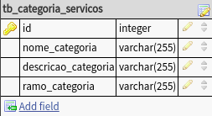

**id: *@Id***

***@GeneratedValue*(strategy = *GenerationType*.*IDENTITY*)**

**private long id;**

**nome_categoria**: ***@NotNull***

***@Size*(min = 5, max = 100)**

**private String nome_categoria;**

**descricao_categoria: *@NotNull***

***@Size*(min = 10, max = 1000)**

**private String descricao_categoria;**

**ramo_categoria:** ***@NotNull***

***@Size*(min = 5, max = 100)**

**private String ramo_categoria;**